指挥调度分系统操作说明
指挥调度管理分系统是在深入整合并优化原有长江流域渔政执法信息化平台的基础上进行全面升级的一项重要举措。该系统有助于长江办与全国范围内15个实施禁捕政策的省（直辖市）级渔政指挥中心、下辖市级及县级渔政指挥中心之间建立起一张紧密协作、高效联动的四级指挥网络。这一网络确保了从国家到地方各级渔政管理部门能够迅速响应、协同作战，有效应对长江流域内复杂的渔业管理和生态保护挑战。

监控设备管理

监控设备管理
首先在顶部选择实时监控功能模块再点击左侧菜单栏中监控设备管理-监控设备管理进入，可通过设备状态，如“正在作业”、“已离线”、“未使用”等查找相应设备。可查看设备名称、编号、类型、安装位置等信息。
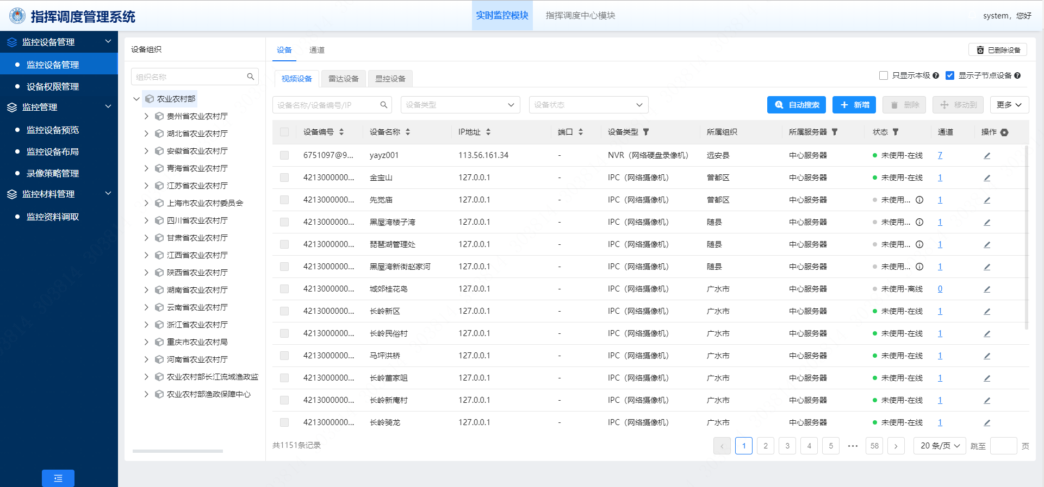
- 监控设备管理页面
- 【新增】
点击“新增”按钮对监控设备信息进行新增，填写设备相关信息，完成新增设备操作。
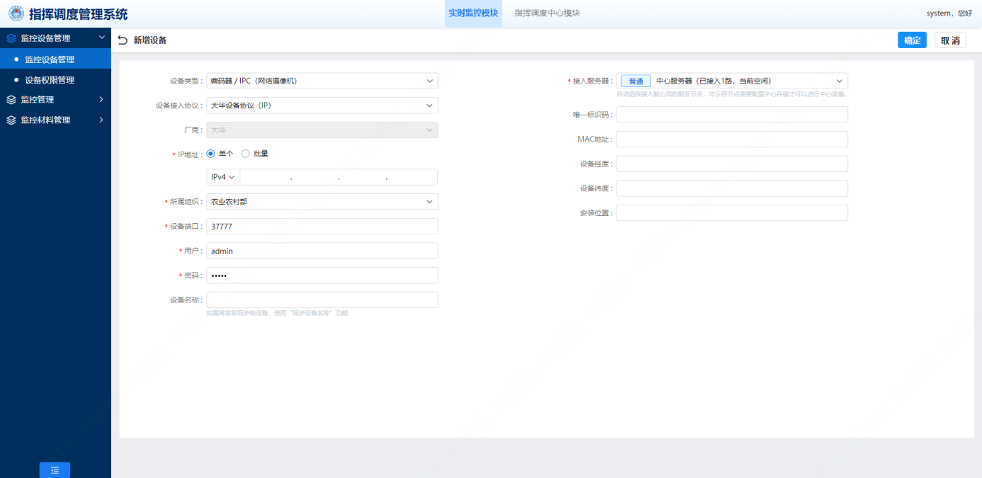
- 监控设备管理页面
- 【通道】
点击通道tab按钮，展示设备对应的通道，包括通道名称、通道能力等信息。
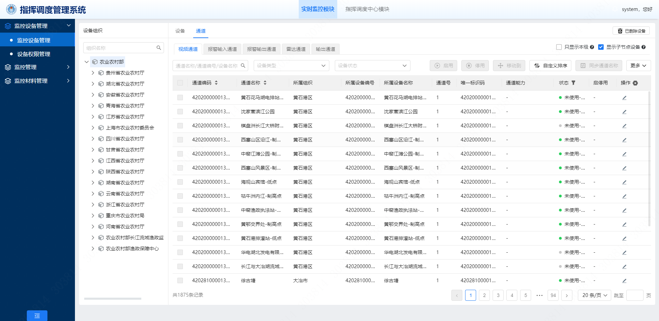
- 监控设备管理页面

设备权限管理
首先在顶部选择实时监控功能模块再点击左侧菜单栏中监控设备管理-设备权限管理进入，对设备进行权限划分，只有具备相关权限的用户才能查看。
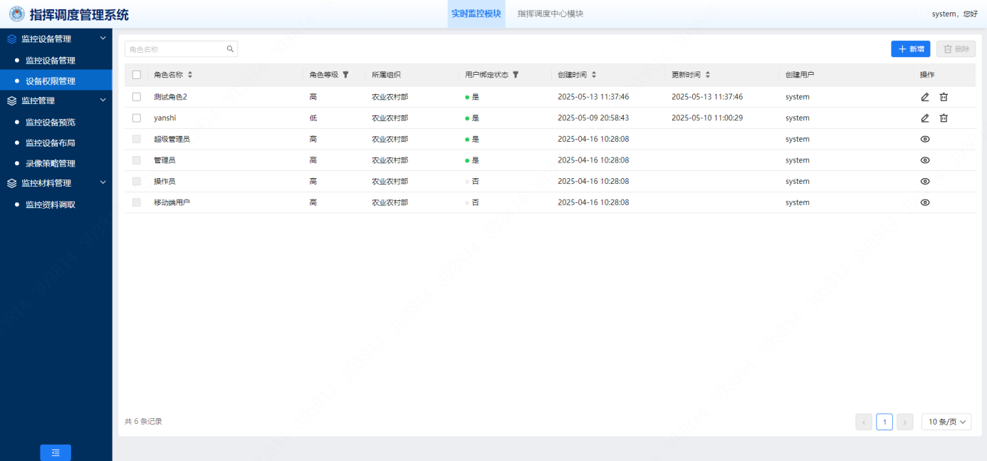
- 监控设备管理页面
- 【新增】
点击“新增”按钮对角色权限进行新增，支持管理菜单页面访问权限，系统操作权限等。
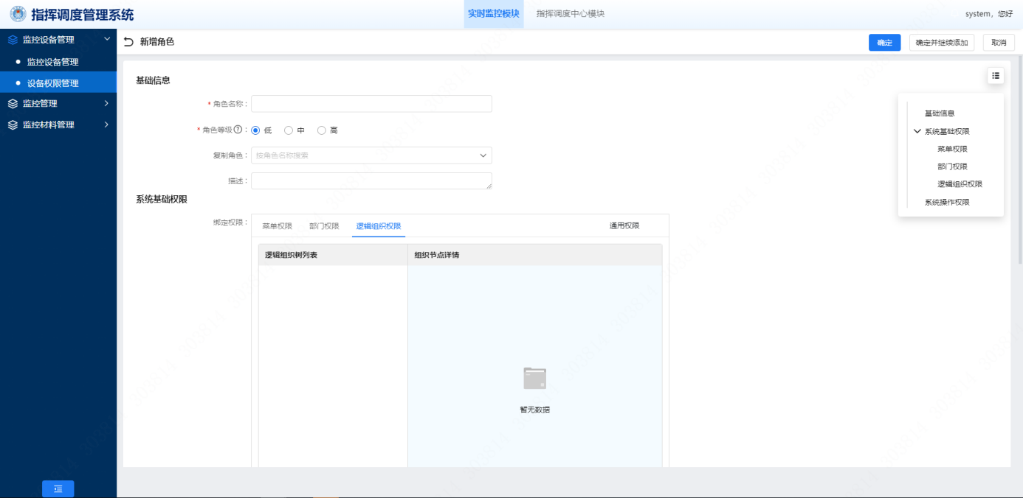
- 监控设备管理页面
- 【查看】
点击“查看”按钮对角色权限进行查看，支持查看菜单页面访问权限，系统操作权限等。
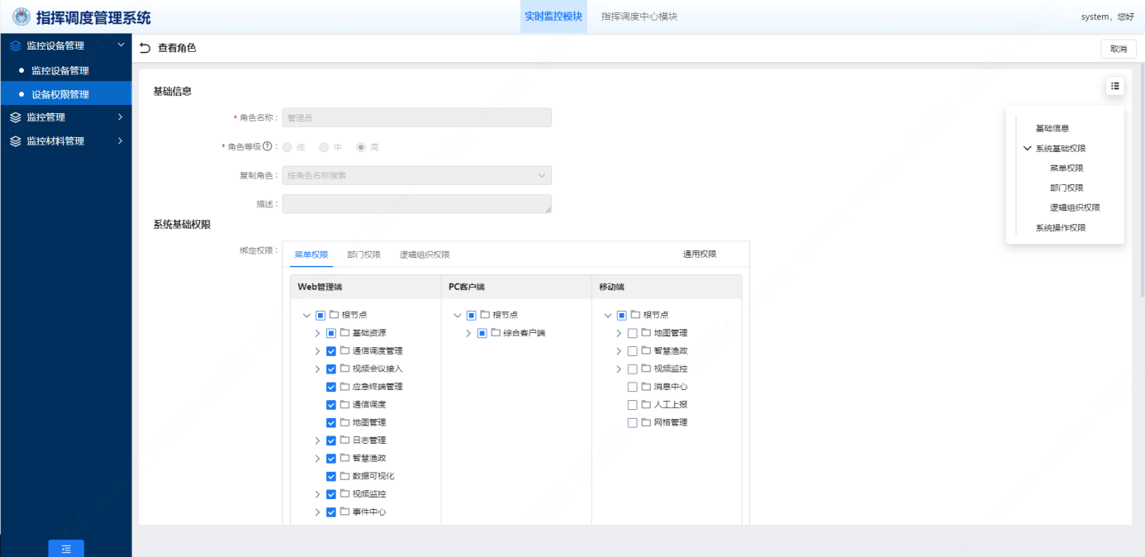
- 监控设备管理页面
- 【删除】
点击“删除”按钮对角色权限进行删除，可删除角色权限。系统将提示确认是否删除该角色。
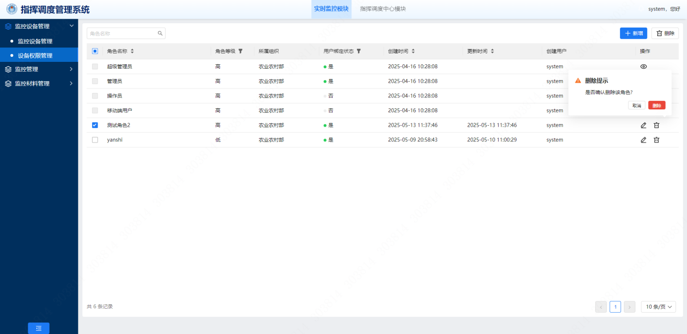
- 监控设备管理页面

监控管理

监控设备预览
首先在顶部选择实时监控功能模块再点击左侧菜单栏中监控管理-监控设备预览进入，可对监控设备远程控制，包括开启、关闭、控制角度、拍摄、报警等，扩大实时监控的捕捉范围。
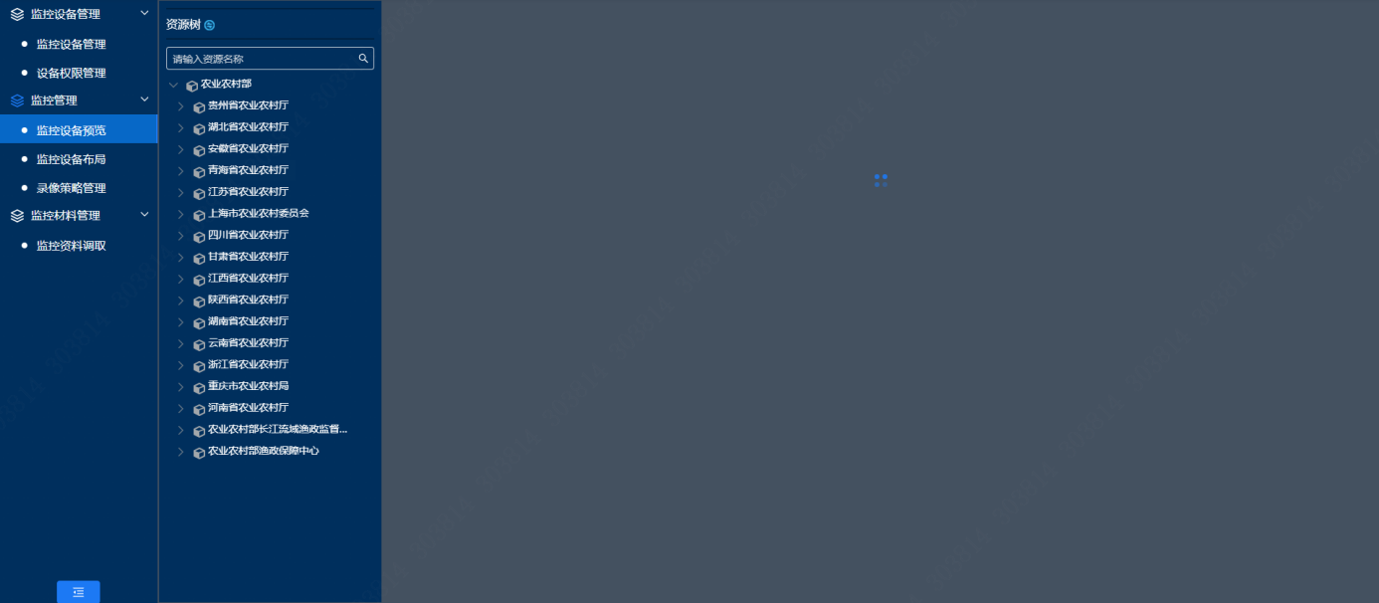
- 监控设备预览页面

监控设备布局
首先在顶部选择实时监控功能模块再点击左侧菜单栏中监控管理-监控设备布局进入，能够根据监控设备所属位置，通过电子地图直观显示，并查看设备的运行状态、预警内容及图像，形成网格化的监控设备布局。
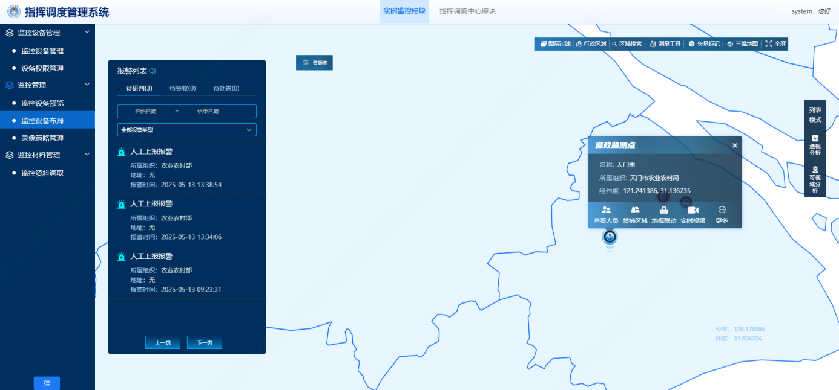
- 监控设备布局页面

录像策略管理
首先在顶部选择实时监控功能模块再点击左侧菜单栏中监控管理-录像策略管理进入，可进行监控资料的电子化管理，包括“新增”、“删除”、“修改”、“权限管理”、“数据备份”、“数据恢复”等操作。
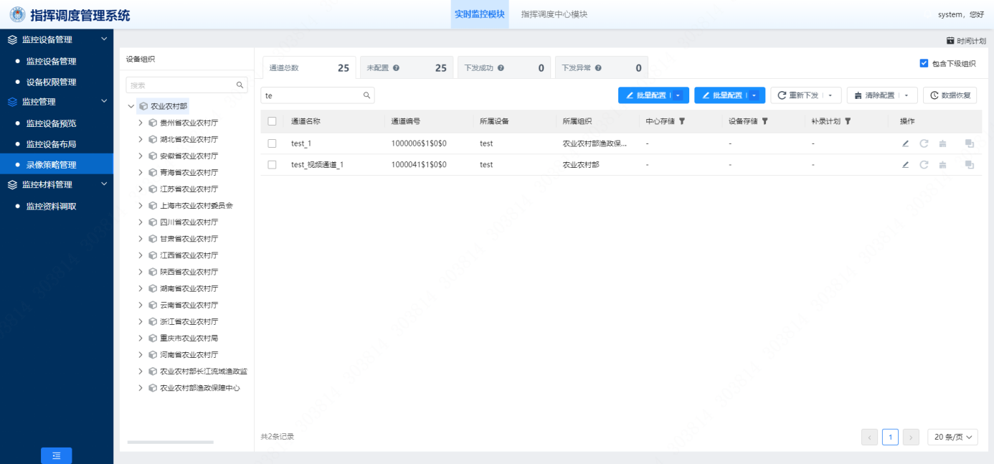
- 监控管理录像策略页面

监控材料管理

监控资料调取
首先在顶部选择实时监控功能模块再点击左侧菜单栏中监控资料管理-监控资料调取进入，可进行监控资料的调取回看。
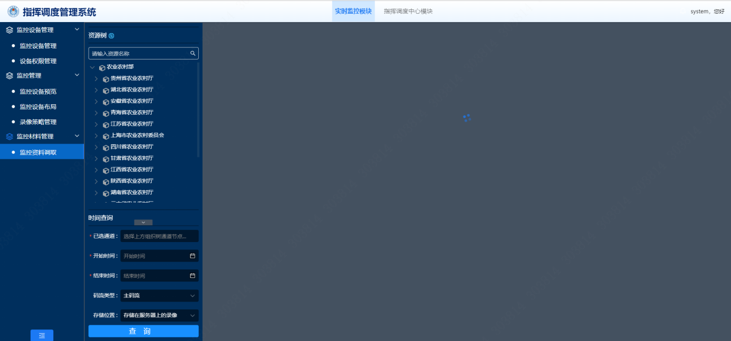
- 监控资料调取页面

网格管理
对接长江流域禁捕水域电子图册，以电子图册为底图，基于一张图，汇总分析省市县各级网格总体情况，显示网格长、责任人、执法人员、协助巡护人员等备案信息，并提供网格角色、用户的管理及维护。

巡检轨迹
首先在顶部选择指挥调度功能模块再点击左侧菜单栏中网格管理-巡检轨迹进入，可创建巡检任务，执行巡检任务后可查看网格人员的巡检轨迹。
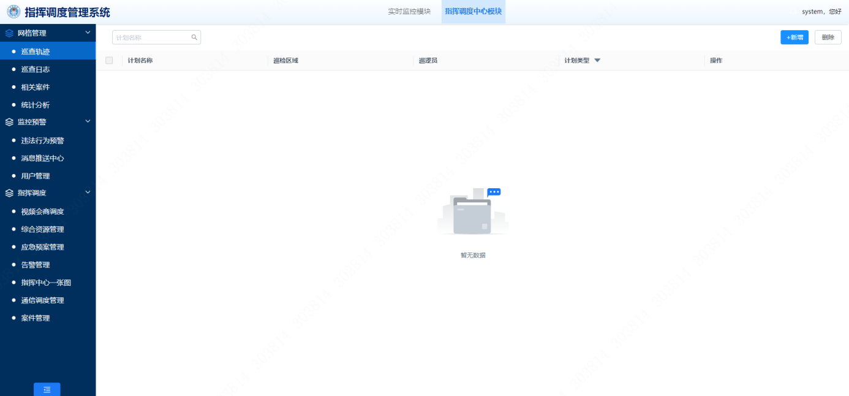
- 巡检轨迹页面

巡查日志
首先在顶部选择指挥调度功能模块再点击左侧菜单栏中网格管理-巡检日志进入，可查看网格人员的巡检日志完成情况。
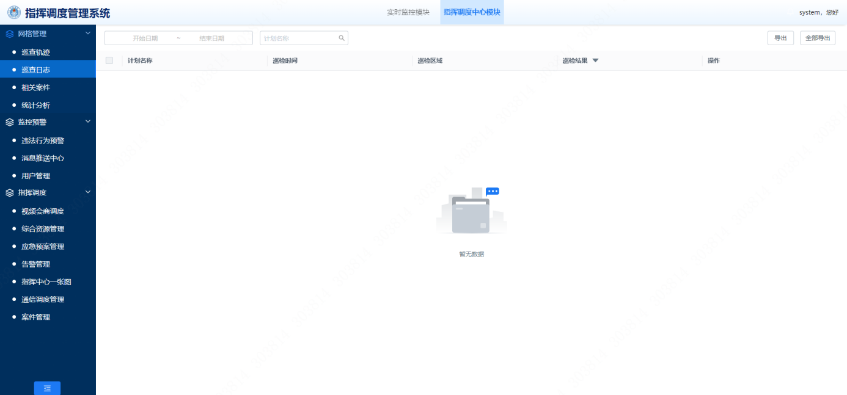
- 巡查日志页面

相关案件
首先在顶部选择指挥调度功能模块再点击左侧菜单栏中网格管理-相关案件进入，可查询案件信息，包括案件的类型和案件时间等信息。
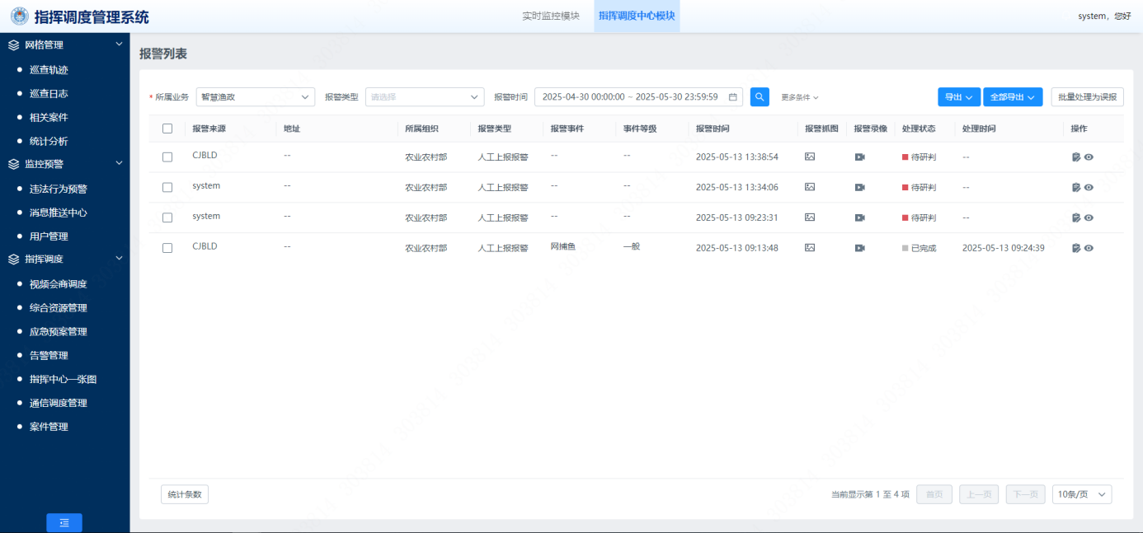
- 巡查案件页面

统计分析
首先在顶部选择指挥调度功能模块再点击左侧菜单栏中网格管理-统计分析进入，可查看网格人员统计分析情况，能够按照如地区、省、时间、所辖区域、案件等多种维度进行汇总分析网格人员。
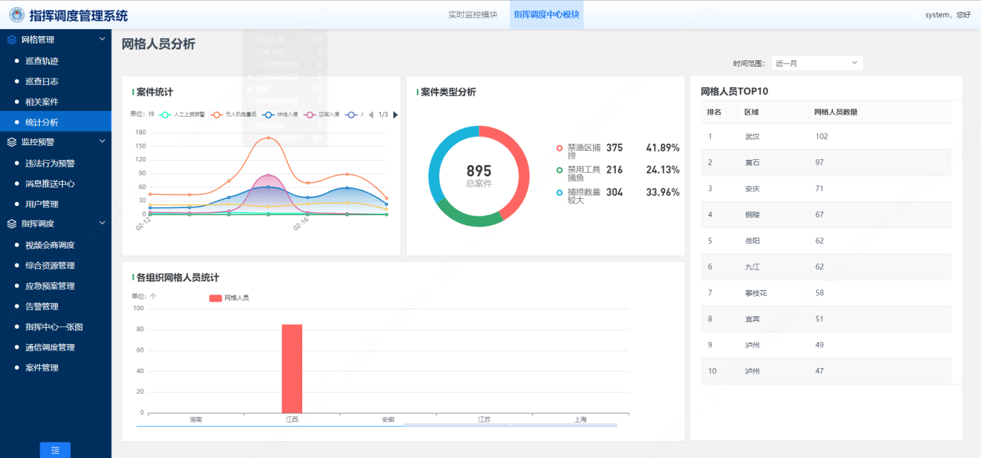
- 统计分析页面

监控预警

违法行为预警
首先在顶部选择指挥调度功能模块再点击左侧菜单栏中监控预警-违法行为预警进入，可以疑似违法行为自动识别及预警功能，基于前端感知设备监控的信息，自动将预警信息传输至指挥中心及相应的网格负责人。
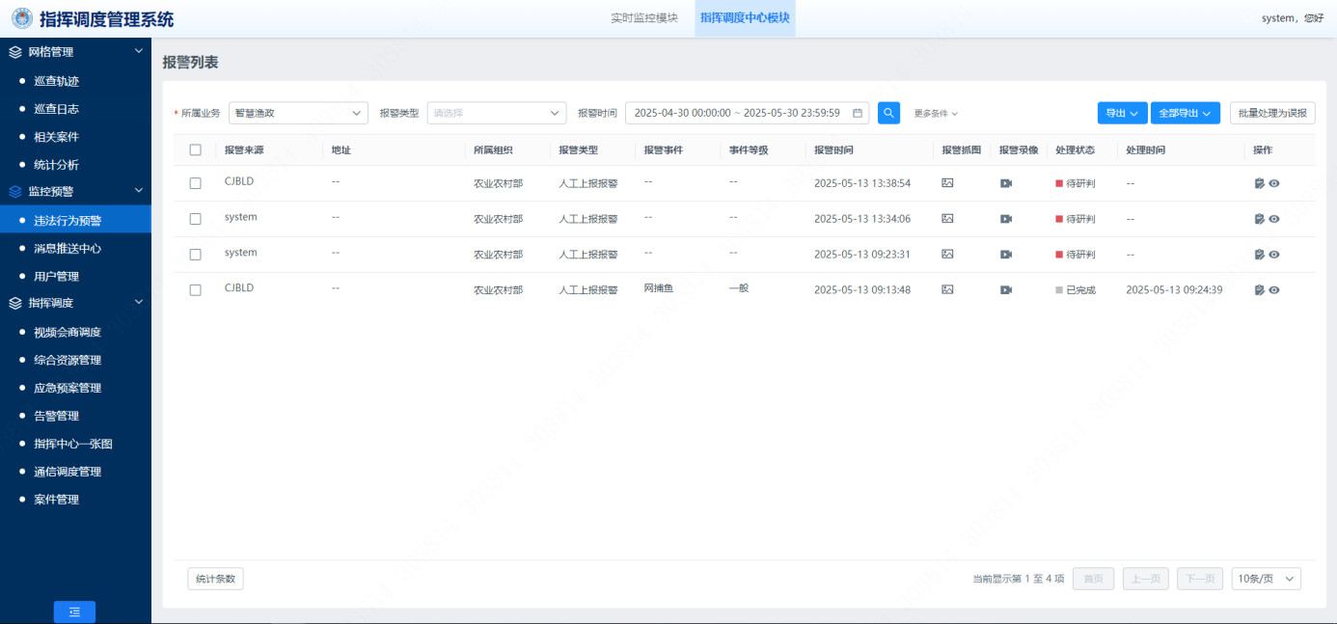
- 违法行为预警页面

消息推送中心
首先在顶部选择指挥调度功能模块再点击左侧菜单栏中监控预警-消息推送中心进入，可配置通过短信、微信公众号、邮箱、消息等多种推送方式。
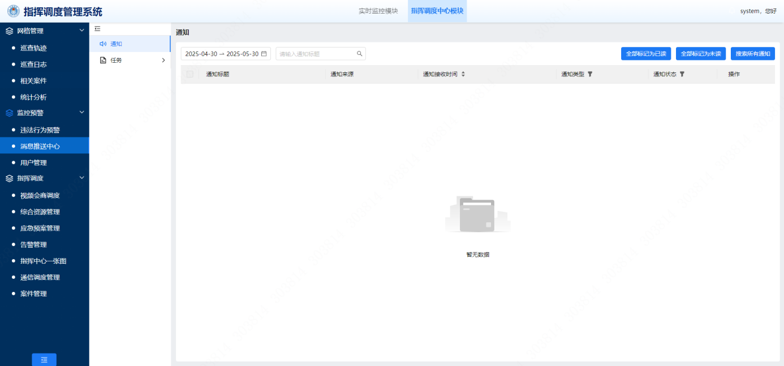
- 消息推送中心页面

指挥调度

视频会商调度
首先在顶部选择指挥调度功能模块再点击左侧菜单栏中指挥调度-视频会商调度进入，可在地图上快速查找渔政执法力量资源并进行资源的实时调度。
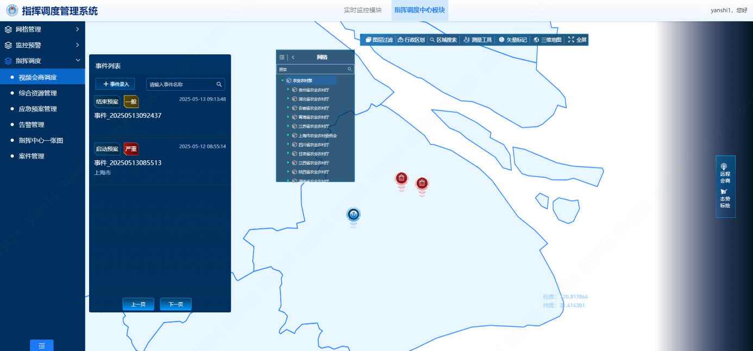
- 视频会商调度页面
- 【通讯录】
点击“远程会商”-“通讯录”按钮，打开创建群聊界面，可以和渔政执法部门用户进行视频会商，以及网上即时通讯及文件传输等功能
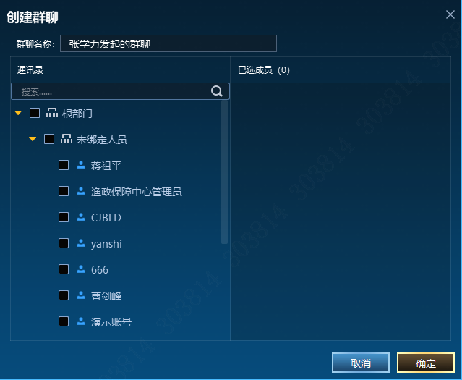
- 视频会商调度页面
- 【群联】
点击“确定”按钮，打开群聊界面，可以进行用户的音视频通话，以及发送图片文件等，需要和更多人员群聊时候，可以添加更多的成员进行群聊。
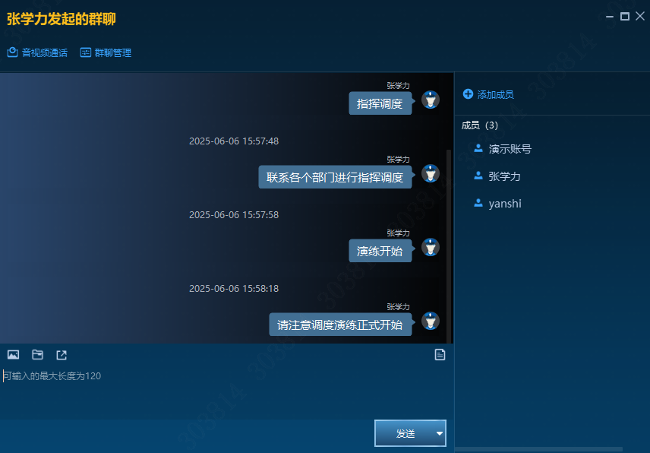
- 视频会商调度页面
- 【音视频通话】
点击“音视频通话”按钮，打开音视频会议拉取用户的客户端画面，进行音视频通话指挥调度，可以麦克风输入、全员静音、挂断、一键呼叫、视频共享功能。
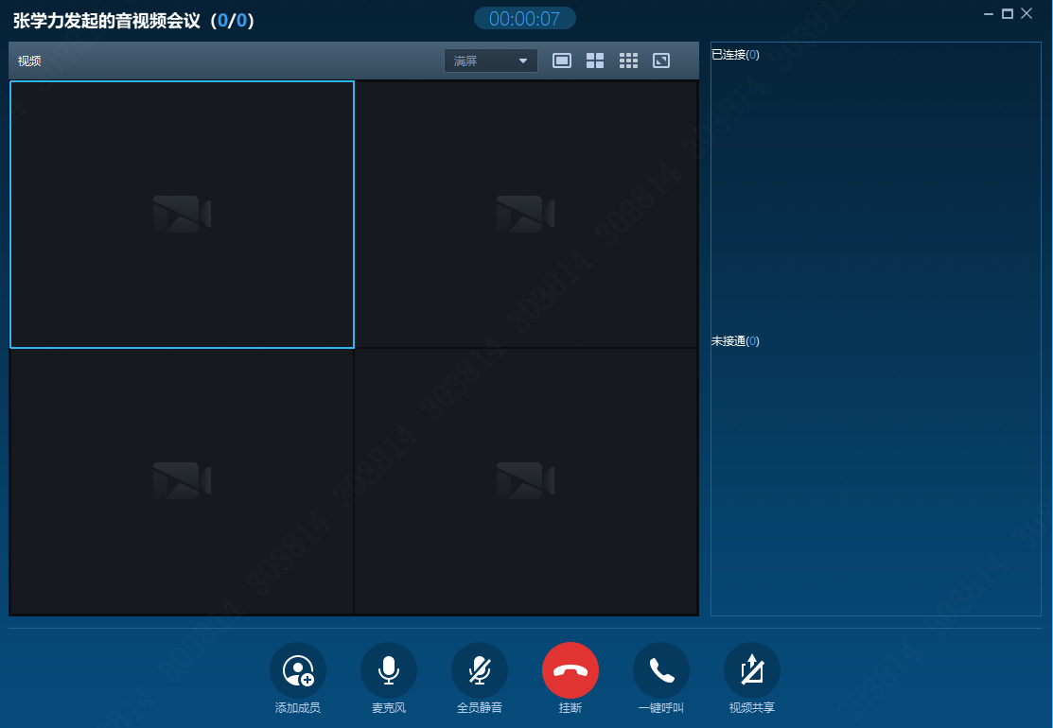
- 视频会商调度页面
- 【圈选\框选】
点击“圈选\框选”按钮，地图上选择调度点位，列表可对所选点位进行视频会商功能。
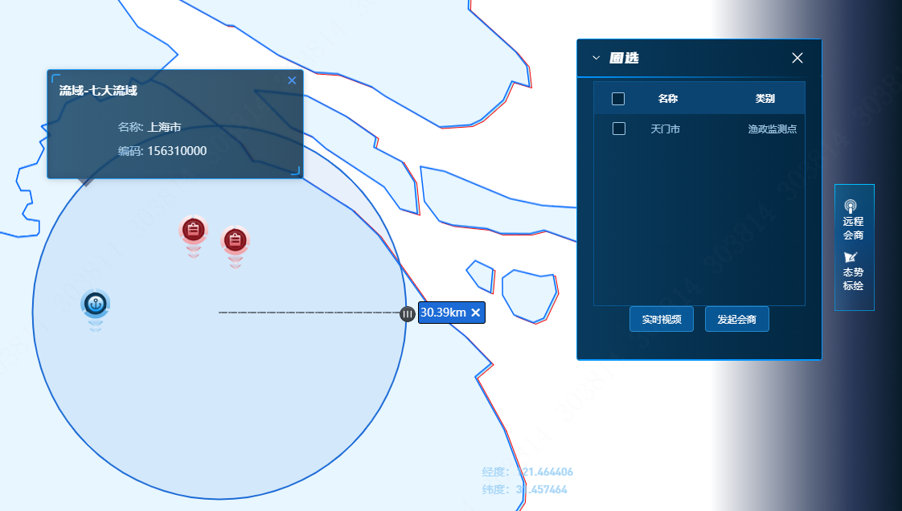
- 【态势标绘】
点击“态势标绘”功能，提供主题防控模拟功能，可以在地图上完成活动流程、安保信息、关注视频、警力、应急资源、重点区域等资源的部署。
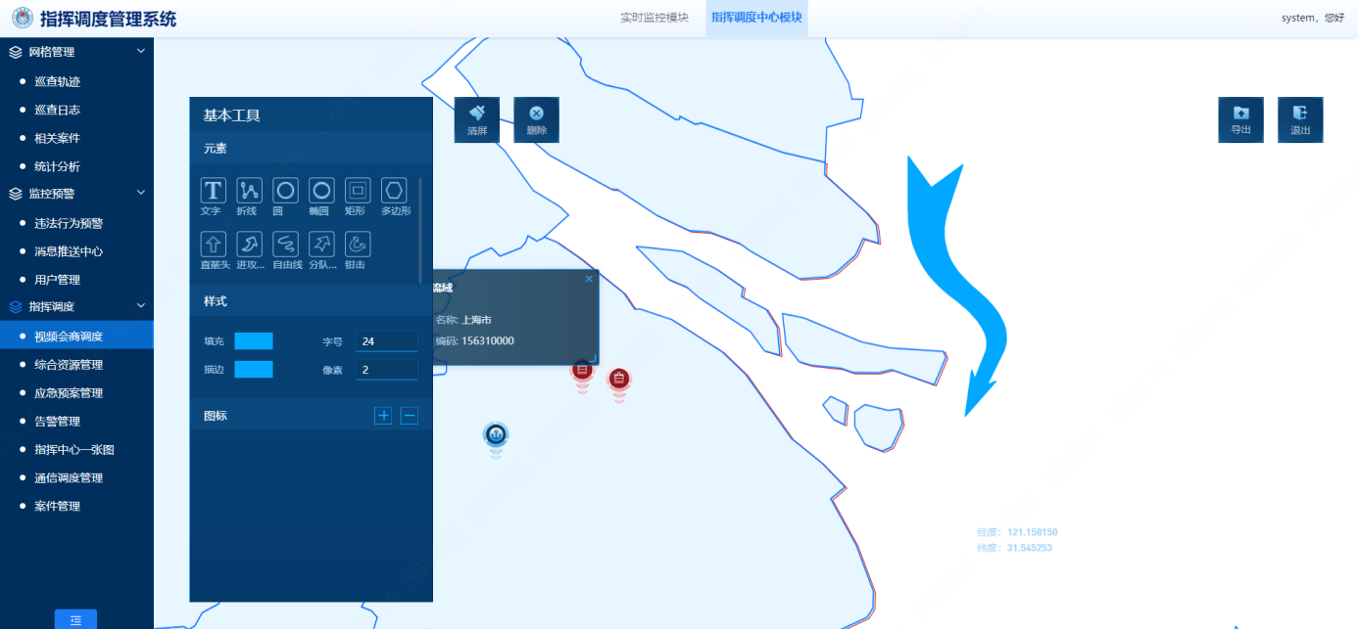

- 【任务管理】
点击“任务管理”，点击创建任务，可以实现任务的调度及派发。
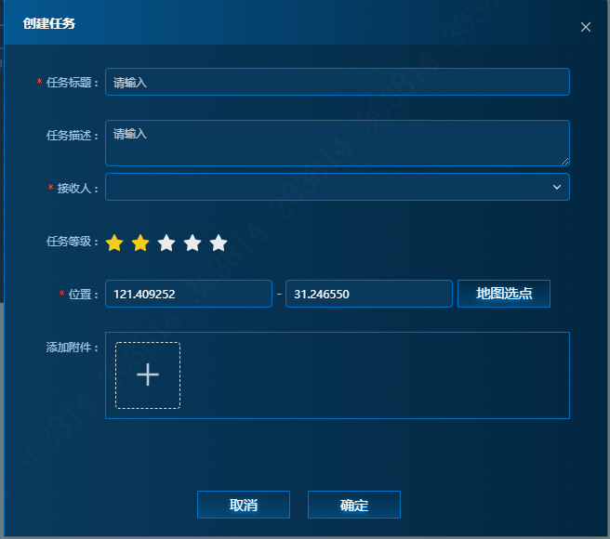
- 【启动预案】
点击“启动预案”，支持启动和查看启动预案的情况，以及启动预案的详细信息。
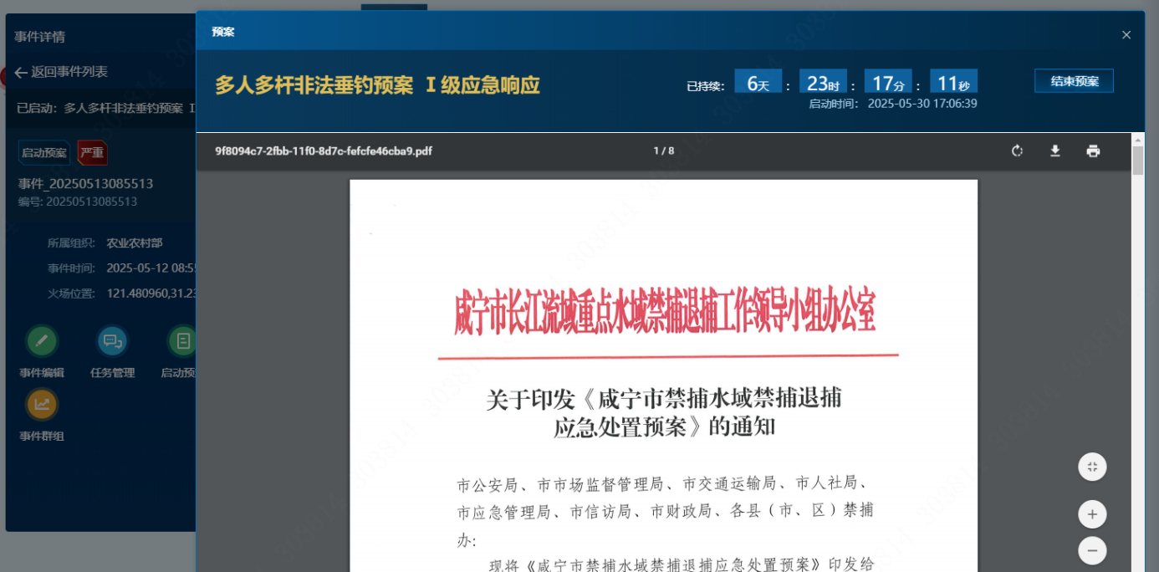

综合资源管理
首先在顶部选择指挥调度功能模块再点击左侧菜单栏中指挥调度-综合资源管理进入，可以对长江流域各类重点水域、关注重点人员、周边资源、日常无人机巡查、执法船巡航、执法车岸边巡逻等信息的统计与展示，实现在常态管控下对各类资源进行把控。
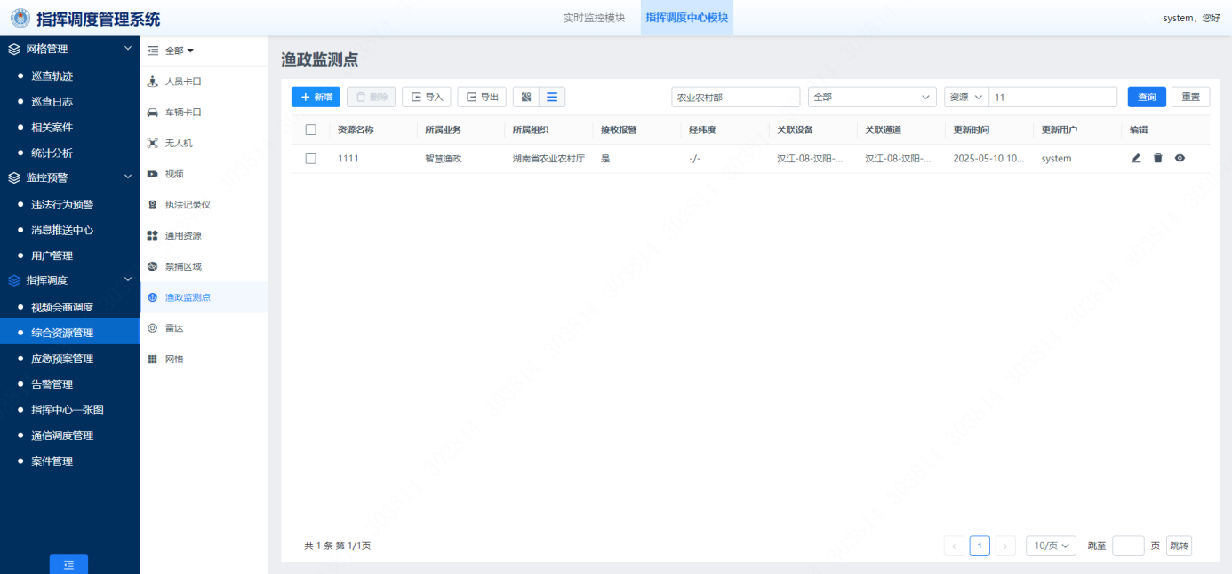

应急预案管理
首先在顶部选择指挥调度功能模块再点击左侧菜单栏中指挥调度-应急预案管理进入，可以对应急预案进行管理，支持添加多类型应急预案，为突发事件形成指导建议。
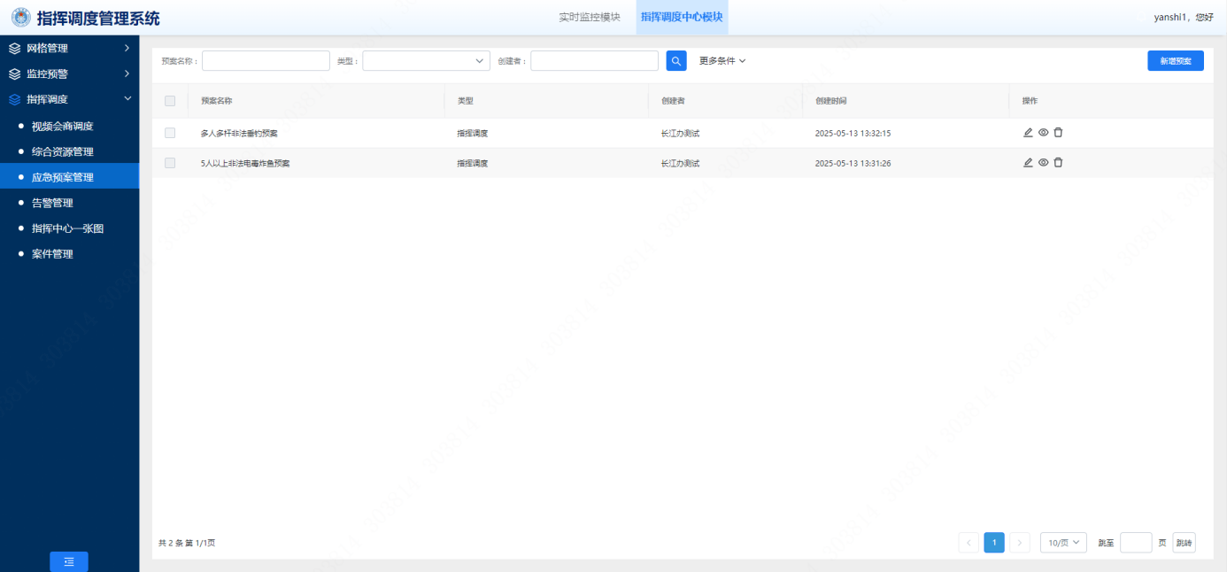
- 应急预案管理页面

告警预警
首先在顶部选择指挥调度功能模块再点击左侧菜单栏中指挥调度-应急预案管理进入，可以告警管理，可设置告警类型、告警方式等。
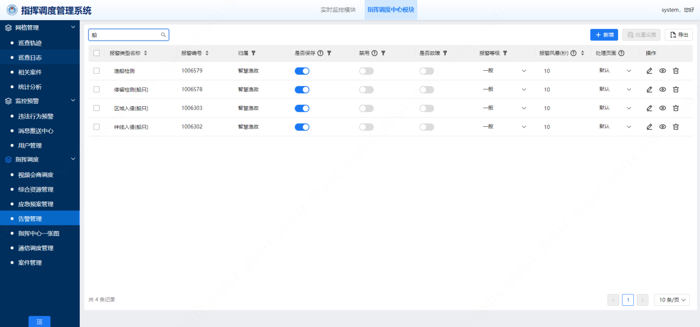
- 告警预警页面

案件处置

案件列表
首先在顶部选择指挥调度功能模块再点击左侧菜单栏中指挥调度-案件列表进入，可以展示案情处理的流程，并对案件处理状态跟踪查询。提供案件处置信息的统计，包括执法人员出动数据、查处时间、出动数量等内容。
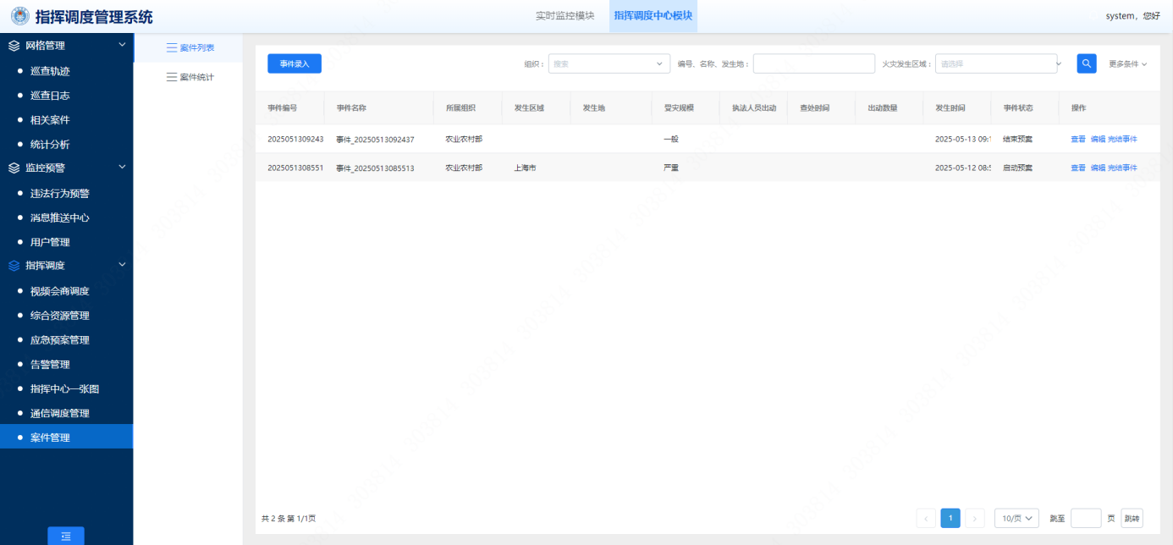
- 案件列表页面

案件统计
首先在顶部选择指挥调度功能模块再点击左侧菜单栏中指挥调度-案件统计进入，提供对案件类型、数量、区域、行为等按照时间维度的统计分析，汇总各类违法案件情况，自动生成案件情况分析图，支持从多个维度对各区域、各部门进行绩效考核排名。
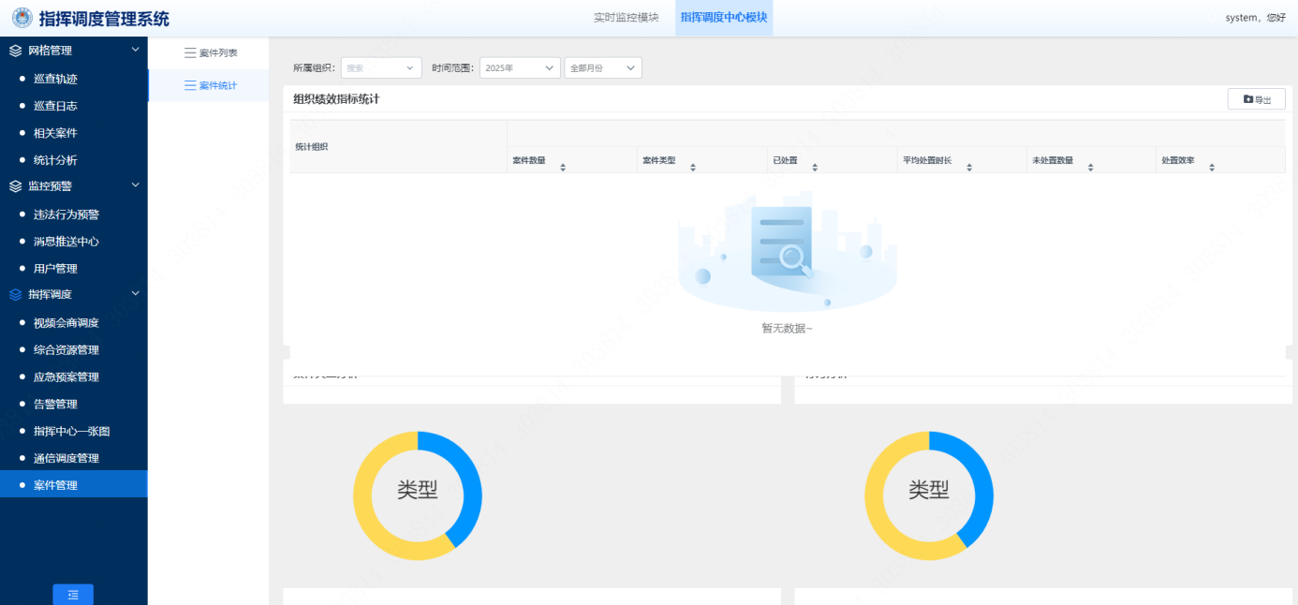
- 案件统计页面

指挥中心一张图
首先在顶部选择指挥调度功能模块再点击左侧菜单栏中指挥调度-指挥中心一张图进入，可以对电子图册为底图，通过调用综合数据管理支撑分系统中渔政执法相关数据，以及基础信息数据管理分系统中部直属机构及各省市所辖区域渔政机构、装备、设施、人员等相关数据，构建指挥中心一张图，结合多类型数据统计图表，为领导决策、分析研判提供支撑。包括切换展示常年禁渔保护区一张图、重点水域一张图、省市自定禁渔水域一张图、渔政队伍装备设施一张图、禁渔执法行动一张图、信访举报一张图、非法捕捞高发时段一张图、案件一张图、分析研判一张图、渔船监控一张图、涉水工程分布一张图。
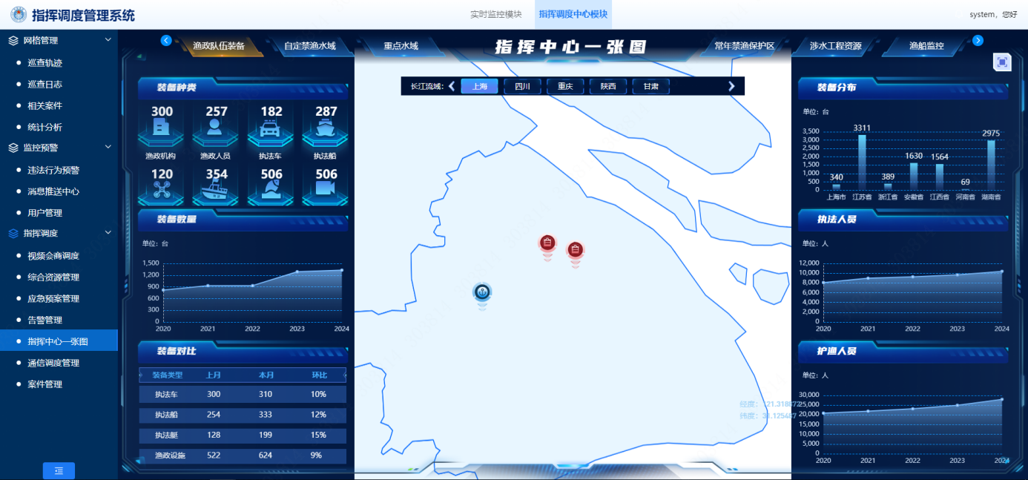
- 指挥中心一张图页面

